Insertion Sort (Sortieren durch Einfügen)
Der SelectionSort-Algorithmus ist ein Sortierverfahren, das durch Einfügen von Zahlen in den bereits sortierten Teil des Arrays funktioniert. Das Verfahren wird z.B. hier erklärt: https://youtu.be/OGzPmgsI-pQ
Aufgabe 1: Beschreibung des Verfahrens
Ergänzen Sie die Beschreibungen zu dem Insertion Sort-Algorithmus.
Wiederhole, solange noch nicht alle Zahlen einsortiert (grün) sind …
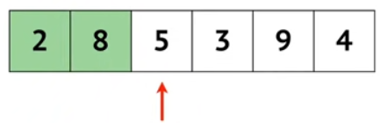 | Markiere die nächste noch nicht einsortierte zahl zum Einsortieren (gelb).
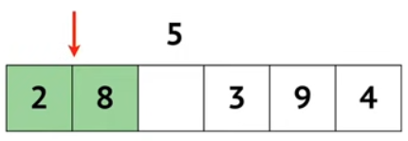 | Finde die richtige Stelle
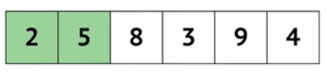 | Verschiebe
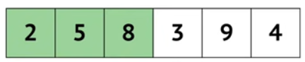 | Färbe
Aufgabe 2: Sortieren
Führe das Sortierverfahren für das Array zahlen=[13,71,6,1,15,81,100,66,7,48] durch. Markieren Sie die Zahlen analog zu der obigen Beschreibung.
zahlen[0] | zahlen[1] | zahlen[2] | zahlen[3] | zahlen[4] | zahlen[4] | zahlen[5] | zahlen[6] | zahlen[7] | zahlen[8]
13 | 71 | 6 | 1 | 15 | 81 | 100 | 66 | 7 | 48
13 | 71 | 6 | 1 | 15 | 81 | 100 | 66 | 7 | 48
13 | 71 | 6 | 1 | 15 | 81 | 100 | 66 | 7 | 48
6 | 13 | 71 | 1 | 15 | 81 | 100 | 66 | 7 | 48
1 | 6 | 13 | 71 | 15 | 81 | 100 | 66 | 7 | 48
1 | 6 | 13 | 15 | 71 | 81 | 100 | 66 | 7 | 48
1 | 6 | 13 | 15 | 71 | 81 | 100 | 66 | 7 | 48
1 | 6 | 13 | 15 | 71 | 81 | 100 | 66 | 7 | 48
1 | 6 | 13 | 15 | 66 | 71 | 81 | 100 | 7 | 48
1 | 6 | 7 | 13 | 15 | 66 | 71 | 81 | 100 | 48
1 | 6 | 7 | 13 | 15 | 48 | 66 | 71 | 81 | 100

Aufgabe 3: Der Inserttion Sort-Algorithmus
Fügen Sie die Pseudocode-Schnipsel auf der rechten Seite so in das Struktogramm ein, dass das Struktogramm den korrekten Algorithmus repräsentiert.
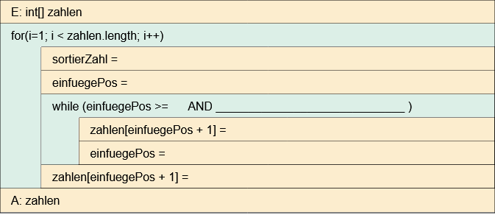
zahlen[einfuegePos]
zahlen[einfuegePos] > sortierZahl
0
zahlen[i]
sortierZahl
EinfügePos - 1
I - 1
Aufgabe 4: Durchlaufen des Algorithmus
Führen Sie einen Schreibtischtest für den Insertion Sort-Algorithmus durch.
Eingabe: [5, 3, 4, 2]
i | sortierZahl | einfuegePos | while-Durchlauf | zahlen[einfuegePos + 1] | einfuegePos | zahlen[einfuegePos +1]
1 |  |  | 1
2 |  |  | 1
3 |  |  | 1
3 |  |  | 2
3 |  |  | 3
Ausgabe:
Aufgabe 5: Effizienzbetrachtung
Geben Sie die Anzahl der notwendigen Vergleiche im schlechtesten Fall an.
Beispiel | Anzahl der Elemente | Anzahl der Vergleiche
[5, 3] | 2 | 0 + 1 = 1
[5, 4, 3]
[5, 4, 3, 2]
[5, 4, 3, 2, 1]
/ | n

